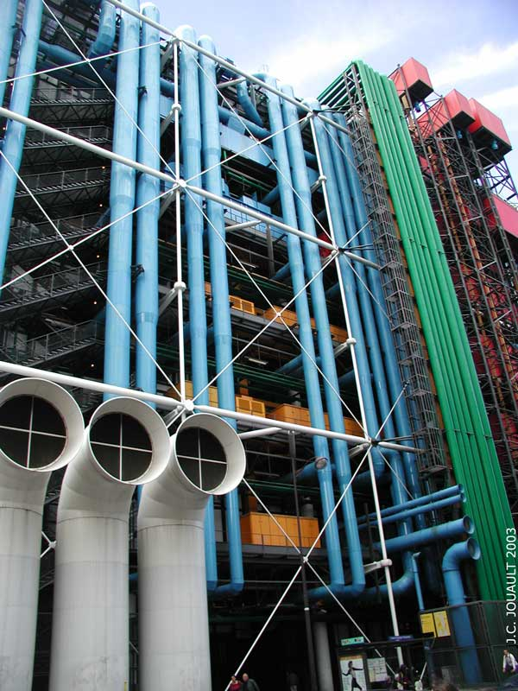
DIALOGUE; DÉBUTANT

- hejsan!
- hejsan!
- hur mår du?
- jag mår bra och du?
- tja, så där
- vem är det där borta?
- det är Charles
- han är kypare
- ok, kyparen!
- ja, hejsan!
- hejsan; matsedeln tack
- varsågod matsedeln
- tack så mycket
- jaha, vad önskas?
- finns det croque-monsieur?
- nej, men det finns smörgåsar
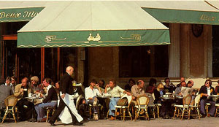
- ok, jag skulle vilja ha en smörgås med ost och skinka då
- mycket bra
- och en kaffe också
- varsågod, här är kaffet och smörgåsen
- tack, hur mycket kostar en smörgås?
- en smörgås kostar 2,10 euro
- kyparen! notan tack!
- varsågod notan
- finns det en bank i närheten?
- javisst, rakt fram
- och finns det en post också?
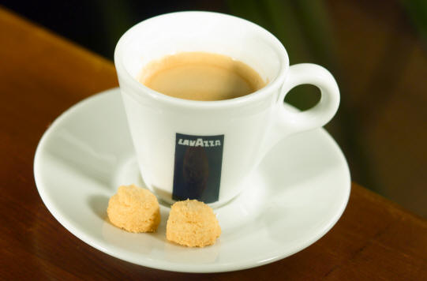
- ja, det är tredje gatan till vänster
- det är nära tunnelbanan, eller hur?
- ja, det är bakom tunnelbanan
- vad heter du?
- jag heter Karim och du?
- jag heter Alain
- hej då
- hej då herrn

fråga varandra vad det är för något eller vem det är:

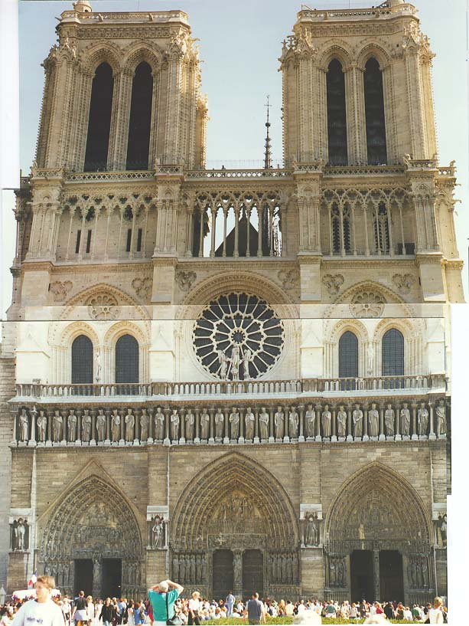 | 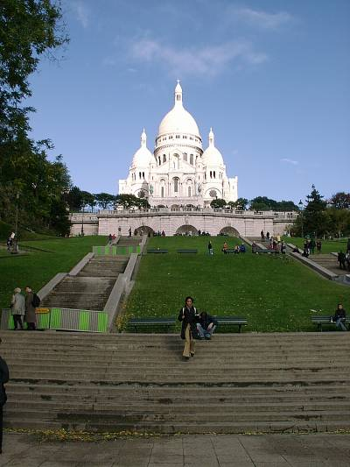 | 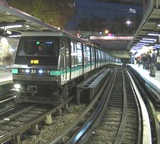 | 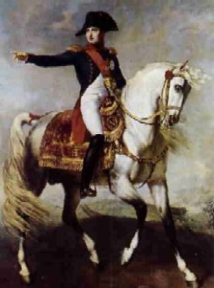 | 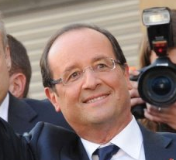

fråga varandra vad följande saker kostar:

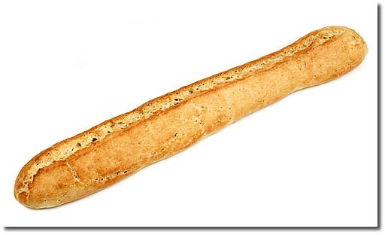 | 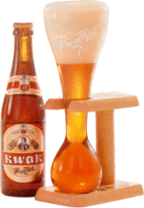 | 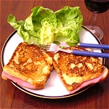 | 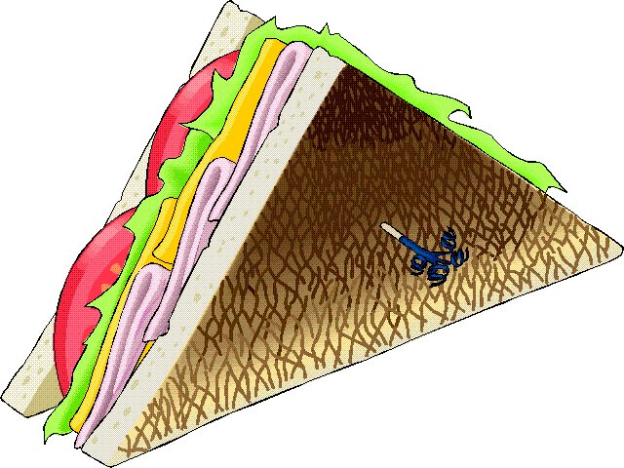 | 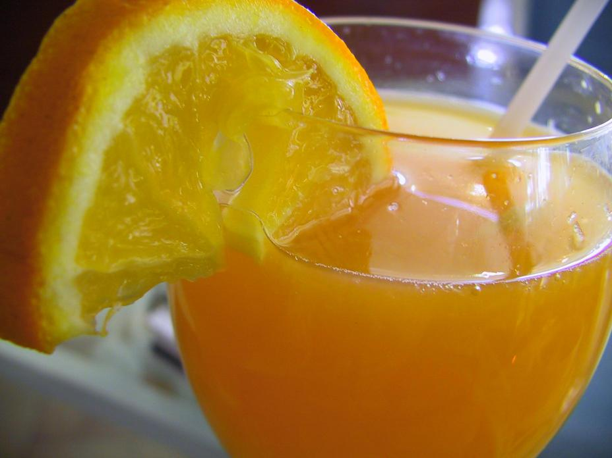
1,20 | 2,00 | 4,30 | 2,15 | 3,25

Personlighetsbyte! Ni har blivit nya människor; ställ frågor till varandra om vad ni heter, var ni bor etc

Sébastien Loeb
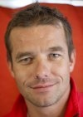 | Land | France
 | profession | pilote de rallye
 | Ålder | 38 ans
 | Date de naissance | 26 février 1974
 | Lieu de naissance | Haguenau

François Hollande
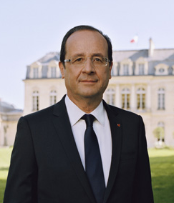
 | Land | France
 | profession | avocat et président
 | Ålder | 58 ans
 | Date de naissance | 12 août 1954
 | Lieu de naissance | Rouen

Ställ lite frågor om den här personen och besvara frågorna:

Amélie MAURESMO
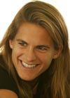
  Land | France
  Ålder | 33 ans
  Date de naissance | 5 juillet 1979
  Lieu de naissance | St Germain en Laye
  Taille | 1m75
  Poids | 69 kg
  Résidence | Genève
  Début Pro | 1998

